Delfinki
19.06.2020
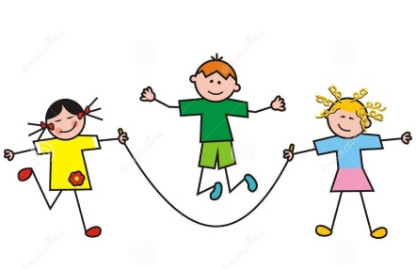
Witajcie w kolejnym dniu wspólnych zabaw.

- Ćwiczenia poranne na rozpoczęcie dnia „Kto jak skacze”

https://youtu.be/LNouuY9zrKQ

- Zabawa słownikowa Ekozabawki.
Obejrzyj ilustracje i je opowiedz:.

−Co Wam przypominają zabawki?
−Z czego zostały one wykonane?

- Sprawdzenie wiedzy na temat ekologii na podstawie siatki pytań.
−Co to jest ekologia?
−Po czym poznać, że coś jest ekologiczne?
- Jakie zabawki zrobione ze śmieci widzicie na ilustracji? (motyla, misia, myszkę, zająca, kwiaty).
− Z czego zrobiono motyla? (z rolki po papierze toaletowym, zakrętek na słoiki, nakrętek na
butelki, plastikowej butelki, torby foliowej, rurek do napojów, papieru do pakowania).
− Z czego zrobiono misia? (z papierowej torebki, rolek po papierze toaletowym, nakrętek na
butelki po soku, pojemnika po serku lub jogurcie).
− Z czego zrobiono zająca (myszkę, kwiatki)?
−Co już wiecie o ekologicznych przedmiotach? Jakie one są?

- Podsumowanie wiedzy – quiz ekologiczny.
Kartki: zielone i czerwone, koło dla dziecka.
Zadajemy pytania, a dziecko udziela odpowiedzi twierdzących (zielone kółko) lub zaprzeczających (czerwone kółko).
−Czy wszystkie śmieci wrzucamy do jednego pojemnika?
−Czy dzięki recyklingowi można dać drugie życie wykorzystanym już raz przedmiotom?
−Czy łatwo jest podrzeć mokrą tekturę?
−Czy do zbierania śmieci mogą się przydać rękawiczki ochronne?
− Jeśli w pobliżu nie ma pojemników do segregowania odpadów, wrzucamy je do kosza?
−Czy instrumenty muzyczne mogą być wykonane z materiałów odpadowych?

- Wykonaj ekostworka- liczymy na Waszą kreatywność

Potrzebujesz kilka kartonów, kleje, gazety, plastikowe butelki, plastikowe korki, plastelina, opakowania po produktach spożywczych, rolki po papierze toaletowym. Działaj!

- Zabawa pantomimiczna– Bawimy się gazetami.
Potrzebna będzie jedna strona gazety, nagranie dowolnej piosenki, odtwarzacz CD.
Włączamy nagranie muzyki i dziecko tańczy w dowolny sposób. Podczas przerwy w muzyce udaje, że gazeta jest:
−−tacą, na której niosą herbatę,
−−lornetką, przez którą obserwują otoczenie,
−−wachlarzem, którym się chłodzą w ciepły dzień,
−−piłką, którą podrzucają i łapią.

- Zabawy na świeżym powietrzu

- Będąc na spacerze w pobliżu przedszkola – przytulaj się do drzew.
- Zabawa orientacyjno-porządkowa Z przyrodą za pan brat.
Dziecko porusza się po placu zabaw w dowolny sposób (spaceruje, biega, skacze itp.).
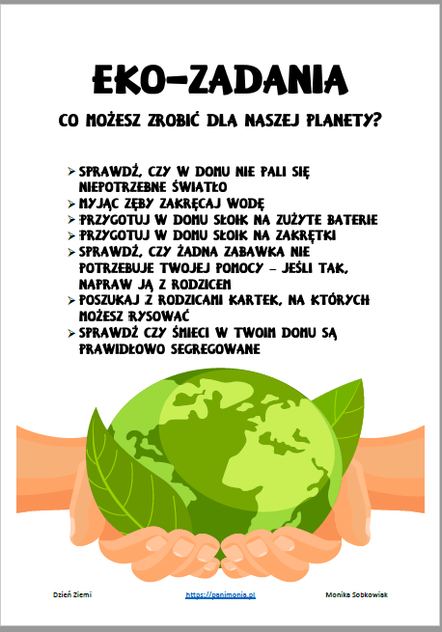
Kiedy rodzic klaśnie w dłonie, musi znaleźć się przy dowolnym elemencie przyrody (np. drzewo, kwiat).

Odpoczywajcie i bawcie się wesoło w weekend. Spotkamy się
w poniedziałek

